Hola…lamentablemente otra vez desde la virtualidad...pero bueno, debemos cuidarnos y quedarnos en casa para achicar los contagios.
Comenzamos un nuevo mes y nuevos temas que seguimos relacionando con viajes y barcos…
Trabajaremos con una nueva forma, que ustedes conocen, de anotar medidas y números...números fraccionarios y decimales:
Cuando las personas necesitaron medir, descubrieron que, en algunas situaciones, las medidas no se ajustaban a cantidades exactas de la unidades que utilizaban. en ese momento comenzaron a dividir o fraccionar las unidades en partes iguales. así empezaron a usar números que permitieran expresar partes o trozos de la unidad: los números racionales (fraccionarios y decimales)
Anoten las dudas para trabajarlas en los encuentro virtuales
Comencemos, como siempre, con algunos cálculos mentales para agilizar la mente

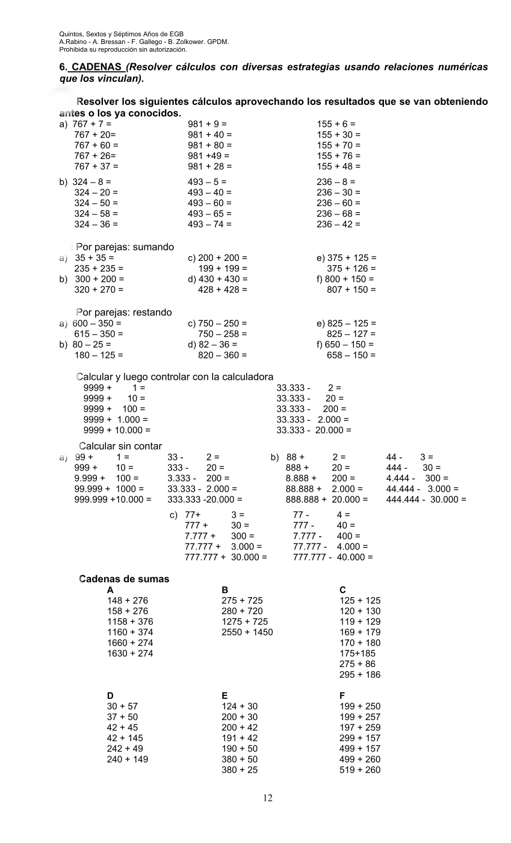

Muy bien, ya los conocen, números fraccionarios...luego los relacionaremos con los decimales.a trabajar
Historia de las Fracciones
El origen de las fracciones, o quebrados, es muy remoto. Ya eran conocidas por los babilonios, egipcios y griegos. Los egipcios resolvían problemas de la vida diaria mediante operaciones con fracciones. Entre ellas la distribución del pan, el sistema de construcción de pirámides y las medidas utilizadas para estudiar la tierra. Esto lo comprobamos en numerosas inscripciones antiguas como el Papiro de Ahmes.
En el siglo VI después de Cristo fueron los hindúes quienes establecieron las reglas de las operaciones con fracciones en el siglo IV después de Cristo. En esa época, Aryabhata se preocupó de estas leyes, y después lo hizo Bramagupta, en el siglo VII.
Las reglas que utilizamos en la actualidad para trabajar con fracciones, fueron obra de Mahavira-en el siglo IX- y Bháskara-en el siglo XII.
El nombre de fracción se lo debemos a Juan de Luna, que tradujo al latín, en el siglo XII, el libro de aritmética de "Al-Juarizmi". El empleó la palabra "FRACTIO" para traducir la palabra árabe "al-Kasr", que significa QUEBRAR, ROMPER.
Las fracciones se conocen también con el nombre de "QUEBRADOS". El origen de las fracciones apunta a la necesidad de contar de medir y de repartir, entre otras.
comenzamos...les dejo un cuadernillo para quienes no se acuerden mucho del tema y un video.
https://www.educ.ar/recursos/117990/parte-comparte-reparte
https://www.educ.ar/recursos/125633/mira-fracciones

Es importante que escribas como lo pensaste...cuentas o dibujos que hiciste para solucionar estos problemas
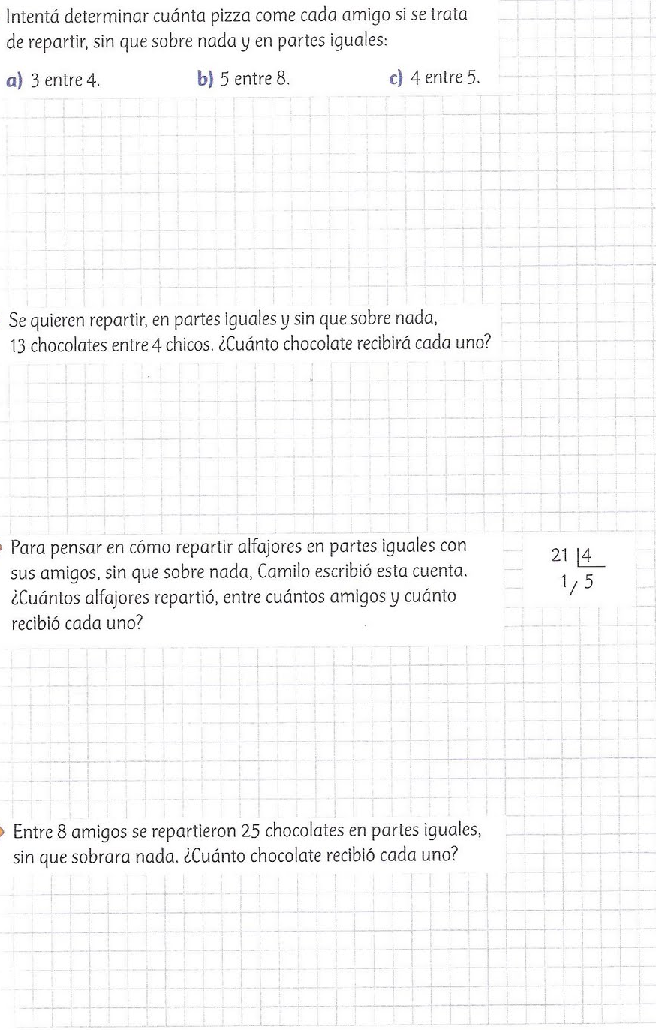

Fracciones y la medida

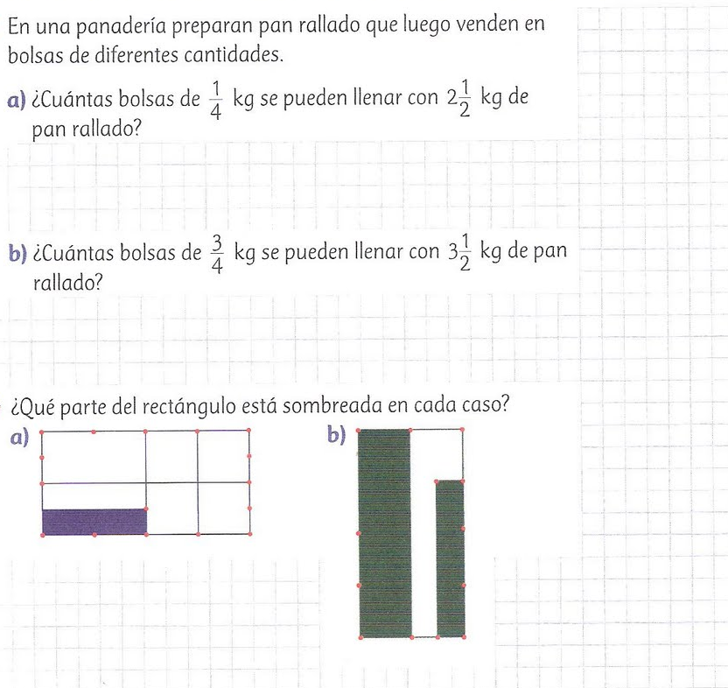

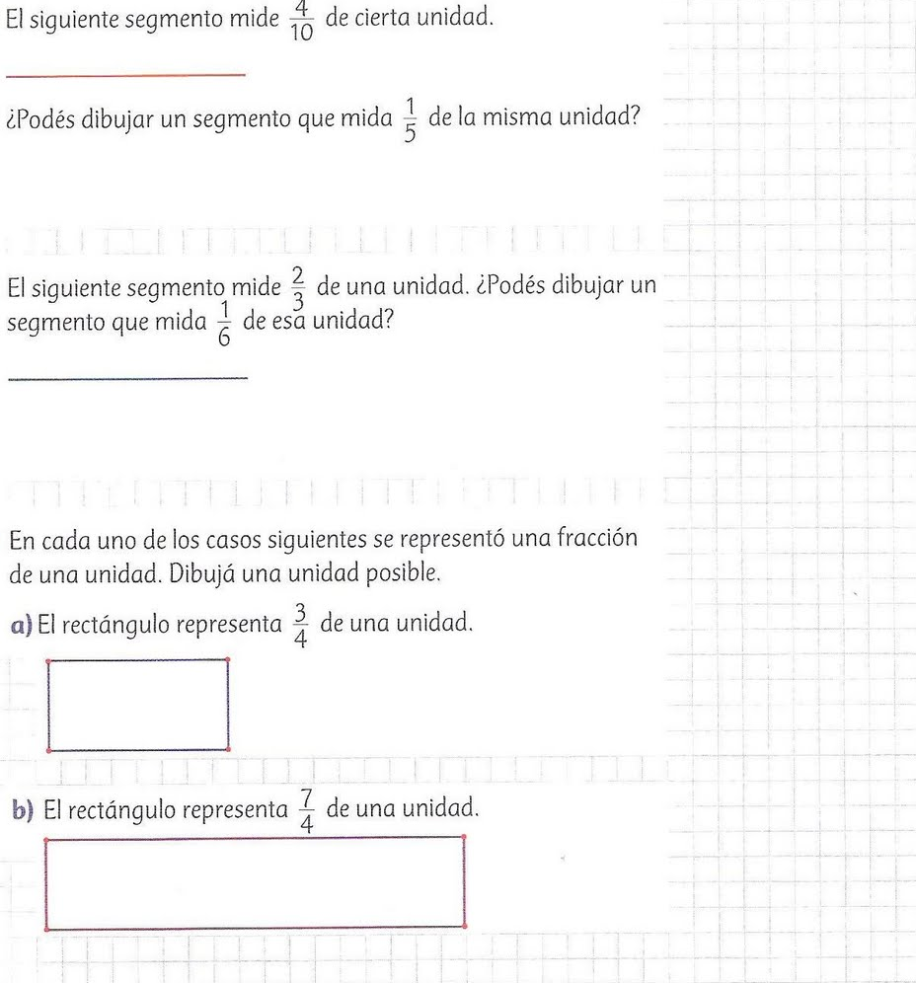

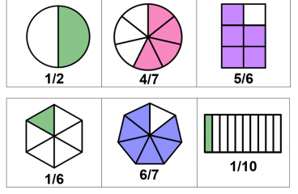
Ahora... cuando esas Fracciones tienen como denominador 10, 100, 1000...
se las llama decimales y comenzamos a ver claramente su relación con los números decimales.

Analicemos esta tabla..
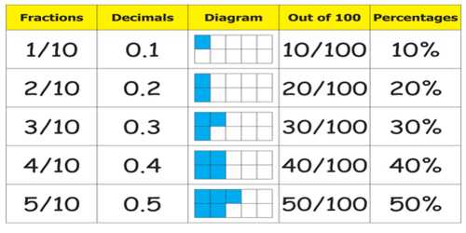

Entonces podemos pensar que 1/10 es equivalente a 10/100. En números decimales se escribe 0,1 o 0,10 y también representan lo mismo.
- Escribí en números decimales, fracciones o porcentaje según corresponda

4/10= 0,5= 6/10= 30%= 2/10=

- Representá gráficamente (el dibujo que quieras) las siguientes expresiones

0,8 7/10 10/10

los decimales, medida y los precios

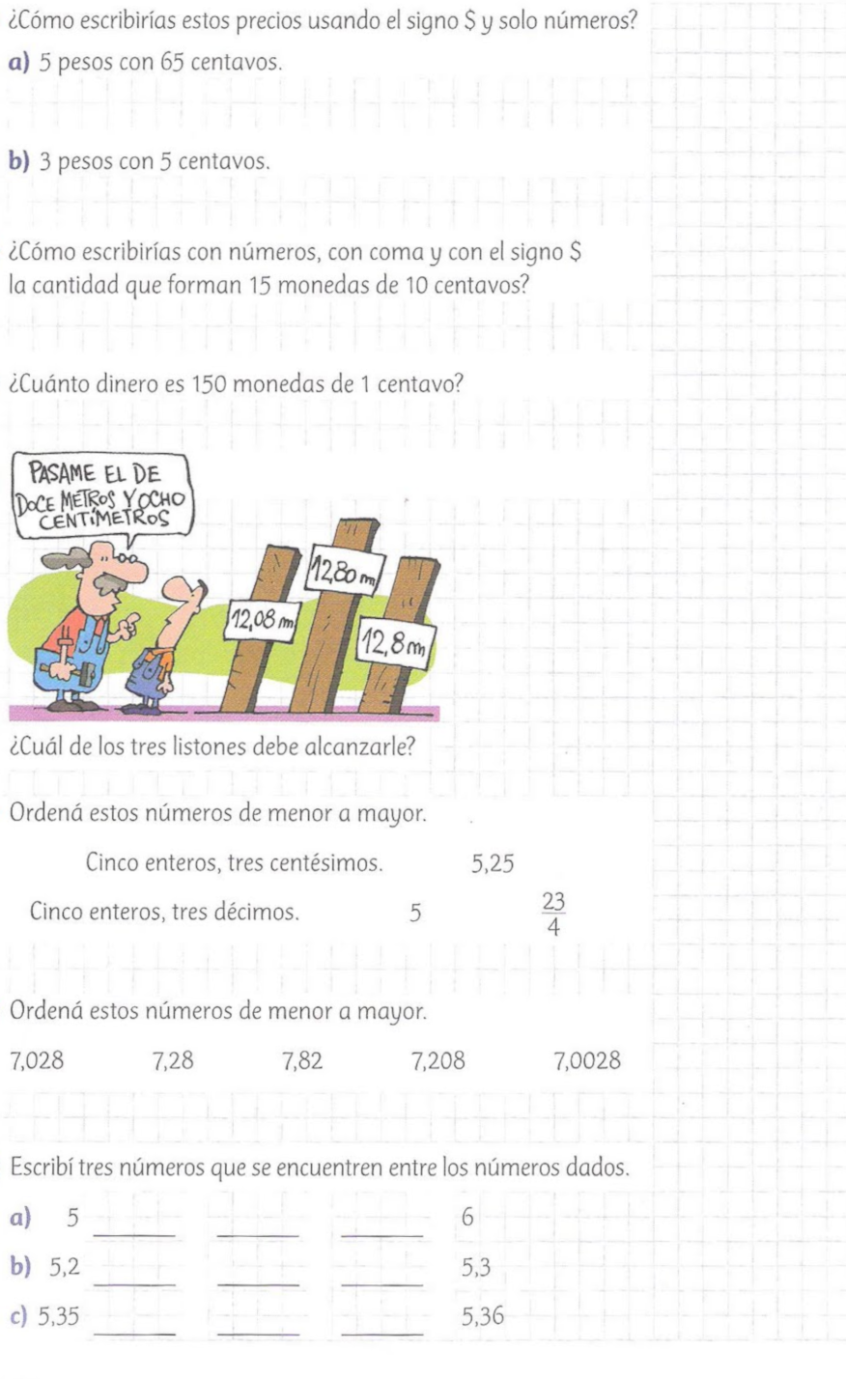

Muchos de estas actividades las estaremos trabajando en Videoconferencia

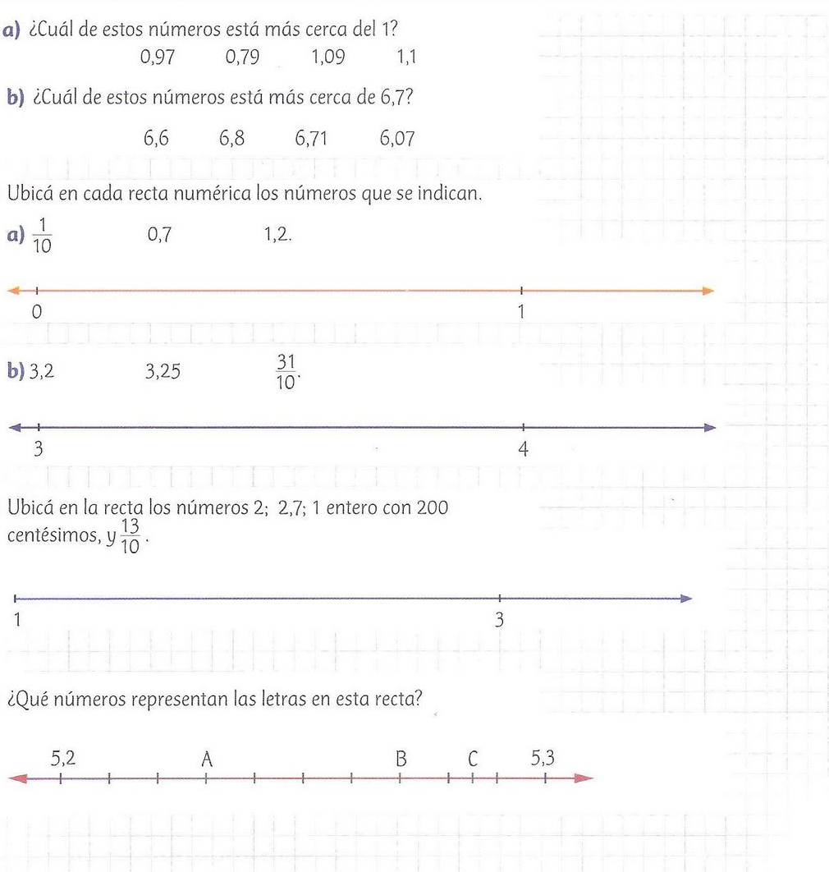

Recursos para seguir aprendiendo

https://www.educ.ar/recursos/fullscreen/show/25515
http://ntic.educacion.es/w3/recursos/primaria/matematicas/fracciones/menu.html (navegador chrome)
https://www.educaplus.org/games/fracciones
https://view.genial.ly/5e274b71fe3f0803dcd7eb92/learning-experience-challenges-mates-u6-fracciones

Actividades optativas
